УВАЖАЕМЫЕ РОДИТЕЛИ!

ЕСЛИ ЕСТЬ У ВАС МАЛЫШКИ -
С ДВУХ ДО ЧЕТЫРЁХ ДЕТИШКИ,
МОЖНО С НИМИ ПОИГРАТЬ,
И ИГРАЯ, РАЗВИВАТЬ.

ЕСТЬ ИГРА ДЛЯ ВАС ТАКАЯ:
ИНТЕРЕСНАЯ, ПРОСТАЯ.
ВАШИ ДЕТКИ БУДУТ РАДЫ,
ВЕДЬ ОБЩЕНИЕ – НАГРАДА.
ЗНАКОМЬТЕСЬ, ЗДЕСЬ ЧИТАЙТЕ
И ВЕСЕЛО ИГРАЙТЕ.

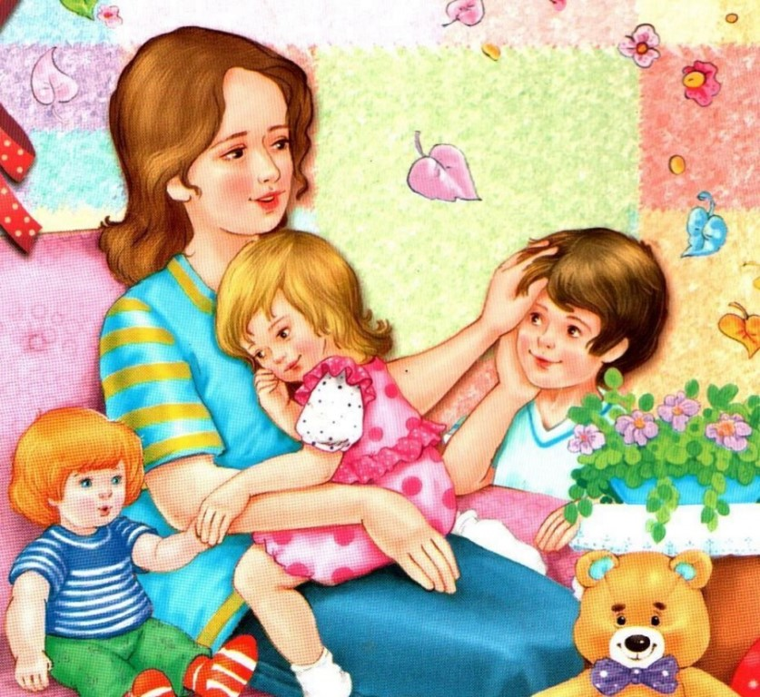
ХОД ИГРЫ:
ВЗРОСЛЫЙ:
1 ВАРИАНТ. Взрослый проходит за домик, выбирает там одну из лежащих там игрушек, и с помощью звукоподражания «озвучивает» своего персонала, ребёнок отгадывает его, и ему показывают игрушку. Дальше окошко закрывается, игра продолжается
2 ВАРИАНТ. Животные и птицы. Мама – птица – птенчик. Мама кошка – котёнок и т. д. В этом случае ребёнок определяет высоту голоса персонажа.
Также можно озвучить свой персонаж при помощи музыкальных инструментов: мишка – бубен или барабан, заяц – металлофон, птичка – колокольчик и т.п.
ЖЕЛАЮ ВАМ ПРЕКРАСНОГО ОБЩЕНИЯ С ДЕТЬМИ.
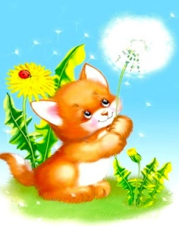
Музыкальный руководитель ДС «Одуванчик» Л.Ю. Колотушкина

